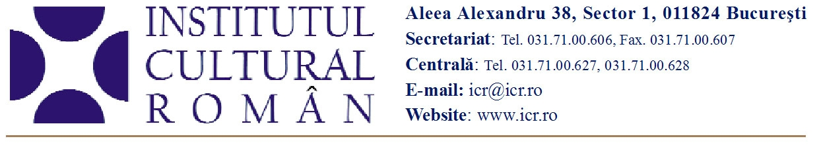
9 martie 2011

Caravană culturală în comunităţile de români din Ucraina (Regiunea Odesa), ediţia a II-a

În perioada 17-25 martie 2011 va avea loc a doua ediție a Caravanei teatrului şi folclorului românesc la românii din Regiunea Odesa (Ucraina), proiect derulat de Institutul Cultural Român, prin Direcţia Români din Afara Ţării, în parteneriat cu Asociaţia Naţional-Culturală a Românilor din regiunea Odesa „Basarabia“.
Programul include un turneu de şapte spectacole al Teatrului Colibri din Craiova cu piesa Fata moşneagului şi fata babei de Ion Creangă (regia: Todor Valov și Stefka Kyulieveva), în șase spații culturale din regiune: centrele culturale din Kamâşovka (Hagi-Curda) – raionul Ismail, Novoseliskoe (Satu Nou) – raionul Reni, Staroselie (Frumuşica Veche) – raionul Sărata, Krutoiarovka (Vădeni-Moldova) – raionul Cetatea Albă, Borisoska (Borisăuca) – raionul Tatarbunar, Dumitreşti (Dmitrovka) – raionul Chilia, Utkonosovka (Erdek-Burnu) – raionul Ismail. Piesa a fost jucată la festivaluri de profil din Bulgaria, Serbia și Croaţia, iar anul acesta teatrul este invitat, cu aceeaşi piesă, la Festivalul Internaţional al Teatrelor de Păpuşi de la Shanghai (China). Teatrul Colibri din Craiova a obţinut la Festivalul Internaţional al Teatrelor de Păpuşi de la Shanghai, ediţia 2010, trei distincții importante: Premiul de Excelenţă pentru cel mai bun spectacol, Premiul pentru cel mai bun regizor și Premiul pentru cea mai bună actriţă.
Caravana din acest an cuprinde, de asemenea, reprezentaţii de muzică şi dans popular românesc ale Ansamblului Dor Basarabean din Erdek-Burnu (Utkonosovka) – raionul Ismail, unicul ansamblu-promotor al valorilor autohtone ale culturii tradiţionale româneşti din Basarabia Istorică.
Prima ediție a acestui proiect, realizată în 2010, s-a desfășurat în alte șase localități din Regiunea Odesa unde locuiesc români. Peste 600 de copii, tineri și adulți au avut ocazia să urmărească, pentru prima dată, teatru de păpuși și concerte de muzică și dansuri populare românești.
După estimările organizaţiilor culturale româneşti, numărul românilor din Ucraina este de aproximativ 400 000 de persoane, reprezentând ca mărime a doua comunitate etnică după cea rusă. Principalele comunități de români sunt în regiunile Cernăuţi (nordul Bucovinei, nordul Basarabiei şi ţinutul Herţa), Odesa (sudul Basarabiei şi Transnistria) şi Transcarpatia (Maramureşul de Nord). În regiunea Odesa din Ucraina (Basarabia de Sud), spre deosebire de Bucovina de nord, situaţia şcolilor româneşti este mai dificilă ca urmare a faptului că, încă din perioada sovietică, românii din această regiune au fost recenzaţi sub denumirea de „moldoveni”, încurajându-se sistematic, şi în acest spaţiu, falsa idee de „limbă moldovenească“. Legislaţia ucraineană garantează învăţământul în limba maternă, însă în realitate autorităţile sunt preocupate de promovarea limbii de stat în sistemul educativ, în multe localităţi cu populaţie majoritar românească neexistând şcoli în limba maternă.

Contact media: Serviciul Presa al ICR, tel: 031 71 00 622, e-mail: biroul.presa@ icr.ro

